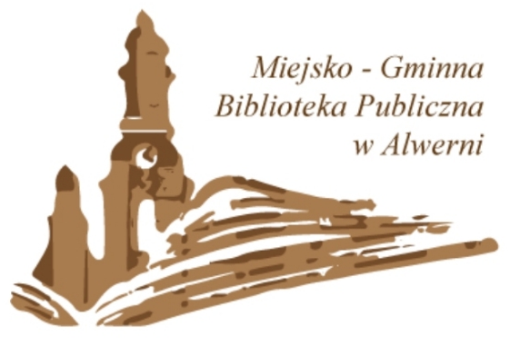
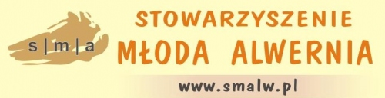

zapraszają
wiosną i jesienią 2016
do
Układu Otwartego!
Podążając za bohaterem wiersza
„Takie Coś” Edwarda Leara
wszyscy - starsi i młodsi - mogą wziąć udział
w ciekawych spotkaniach
Wokół Jednego Utworu:
literackich „Jaki taki dla niepoznaki”
artystycznych „Barwne i wesołe”
psychologicznych „Jestem po prostu”
ekologicznych „W kraju Dżolibolibo”

► warsztaty literackie, artystyczne i ekologiczne,
► spotkania z pisarzami, psychologami i terapeutami,
► projekcja filmu
► spektakl teatralny
► konkursy: plastyczny, literacki i translatorski
► międzypokoleniowa gra terenowa „Książkobranie”

Serdecznie zapraszamy!
Na wszystkie wydarzenia wstęp wolny!
Na niektóre spotkania obowiązują zapisy!
Szczegółowe informacje na stronach
www.mgbp.alwernia.pl
www.smalw.pl
na Facebooku
MGBP i SMA

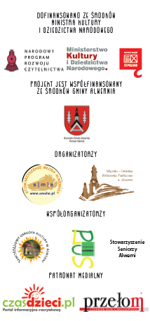

Projekt – co się wydarzyło?
Wiosna już za nami. Przed wakacjami w Alwerni odbyło się dla dzieci, młodzieży i dorosłych kilka spotkań związanych z książkami, ekologią i psychologią oraz teatrem. Na początku bibliotekę odwiedziła Afera ze swoją panią Anną Pilarczyk. Afera jest psem – przedstawicielem innego gatunku niż człowiek, dlatego występowała w bloku spotkań ekologicznych (jak wiadomo ekologia bada m.in. zwierzęta i ich relacje z otaczającym światem ożywionym i nieożywionym). Afera mogłaby również brać udział w spotkaniach z bloku psychologicznego, ponieważ jest psią terapeutką, czego doświadczyli na własnej skórze nie tylko goście biblioteki w Alwerni, ale także uczestnicy WTZ Fundacji Viribus Unitis z Babic. W cyklu spotkań psychologicznych odbyły się natomiast warsztaty relaksacyjne dla uczestników UTW z Oliwią Jakubik – Pękalą, wykwalifikowaną instruktorką jogi i technik relaksacyjnych. Wiadomo – w zdrowym ciele zdrowy duch. W międzyczasie wszyscy zainteresowani literaturą mieli okazję posłuchać Michała Rusinka, sekretarza Wisławy Szymborskiej i autora książki „Nic zwyczajnego. O Wisławie Szymborskiej”, który opowiadał o twórczości i niezwykłym poczuciu humoru Pani Wisławy. Naszą noblistkę można było jeszcze bliżej poznać oglądając w czerwcu film „Chwilami życie bywa znośne” w reż. Katarzyny Kolendy- Zaleskiej. Miłośnicy literatury i sztuki wzięli również udział w niezwykłym muzycznym seansie poetyckim, który przygotowali Katarzyna Bazarnik i Zenon Fajfer – twórcy liberatury, a wyreżyserowała na podstawie poezji Z. Fajfera Teresa Nowak. O dzieci i młodzież również zadbaliśmy: w siedzibie SMA odbyły się warsztaty ekologiczne dla młodzieży „O odpowiedzialnych zakupach słów kilka”, przygotowane i poprowadzone przez Magdalenę Pastuszak z Fundacji Kupuj Odpowiedzialnie z Krakowa. Dzieci, podczas warsztatów teatralnych pt. „Takie Coś”, zrealizowanych w oparciu o spektakl Teatru Uszytego „Dong co ma świecący nos”, miały okazję bliżej poznać bohatera naszego projektu, czyli tajemnicze Takie Coś. Założyciele i aktorzy Teatru Uszytego – Katarzyna i Andrzej Kopczykowie – zainspirowani niezwykłymi wierszami Edwarda Leara, stworzyli wspaniały spektakl, który wszyscy będą mogli obejrzeć w grudniu podczas Święta Biblioteki, stanowiącego zakończenie projektu. Do grudnia jeszcze dużo czasu! Teraz mamy dopiero wrzesień – więc…

Projekt – co się jeszcze wydarzy?
We wrześniu zapraszamy do udziału w konkursach – plastycznym, literackim i translatorskim, które będą trwały do 15 listopada ; planujemy przeprowadzić cykl warsztatów plastycznych dla dzieci, młodzieży i dorosłych nt. ilustracji książkowej, dzięki którym uczestnicy konkursu plastycznego będą mogli dobrze przygotować się do wykonania konkursowych prac. Spotkania poprowadzi graficzka, nauczycielka plastyki, muzyki i zajęć artystycznych Jadwiga Gniewek Sporysz. Pierwsze zajęcia z tego cyklu już w sobotę 17 września! Tego samego dnia mole książkowe i początkujący pisarze spotkają się także na warsztatach literackich, które poprowadzi Monika Święszek – polonistka i logopeda. Pod koniec lata, 22 września, żeby ostatni raz powspominać wakacyjne podróże, zapraszamy dzieci z klas 5 i 6 z ZS nr 1 w Alwerni na Rynek do udziału w żywiołowym spotkaniu z Łukaszem Dębskim, autorem wielu książek dla dzieci, m.in. „Wierszownika z podróży dookoła świata”.
Zanim na dobre opadną liście z drzew nad zalewem Skowronek odbędzie się międzypokoleniowa ekologiczna gra terenowa (bieg przełajowy na orientację?) dla uczniów SP w Grojcu oraz seniorów z gminy Alwernia, przygotowana wspólnymi siłami przez Bibliotekę Publiczną, SMA oraz Stowarzyszenie Seniorzy Alwerni. Jesienią planujemy zorganizować dla dorosłych dwa spotkania z cyklu psychologicznego pod wspólnym tytułem „Jestem po prostu”. Na pierwsze zapraszamy już 10 października. Psycholog Ewa Ryłko opowie o niepełnosprawności i odpowie na wszystkie pytania dotyczące tego tematu. Drugie spotkanie poruszające kwestie różnych trudności życiowych odbędzie się późną jesienią. Dla dzieci zaplanowaliśmy jesienne spotkanie z Anna Pardyak – warsztaty o niepełnosprawności i tolerancji.
W ostatnich miesiącach roku Takie Coś odwiedzi nie tylko gminę Alwernia: terapeuci z Fundacji Viribus Unitis poprowadzą zajęcia plastyczne w Babicach, na których uczestnicy WTZ wykonają prace na nasz konkurs plastyczny „Takie Coś i inne wierszyki Pana Leara”. Do konkursu zaprosiliśmy również uczniów ze SOSW z Chrzanowa, a na zachętę do udziału w konkursie wystąpi dla młodszych dzieci z tej placówki Teatr Uszyty ze spektaklem Kto tam?

10 grudnia wszyscy spotkamy się podczas jednodniowego Święta Biblioteki na rozstrzygnięciu wszystkich trzech konkursów i uroczystym rozdaniu nagród. Oglądając spektakl Teatru Uszytego „Dong co ma świecący nos” pożegnamy Pana Leara i Takie Coś - „ani to ni sio”, które towarzyszyło nam w ciekawej wędrówce przez ścieżki, drogi i bezdroża literatury, sztuki, psychologii i ekologii.

